Mind the Graph Size Neler Sunar?
- Geniş İllüstrasyon Kütüphanesi: Bilimsel olarak doğruluğu kanıtlanmış 75.000’den fazla illüstrasyon ve şablona erişim imkânı.
- Sürükle-Bırak Kolaylığı: Posterler, sunumlar ve makaleler için infografikleri ve "Graphical Abstract" (Grafik Özet) çalışmalarını dakikalar içinde hazırlayabilirsiniz.
- Yayın Standartlarında Çıktı: Hazırladığınız görselleri yayın formatlarına uygun olarak yüksek çözünürlükte (PNG, PDF, TIFF) dışa aktarabilirsiniz.
- PowerPoint'ten Daha Etkili: Standart araçlarla çizilmesi zor olan karmaşık bilimsel figürleri, hazır şablonlar üzerinden kolayca kurgulayabilirsiniz.
Deneme Erişimini Etkinleştirme Adımları
- Kayıt: Aşağıdaki bağlantı üzerinden kurumsal e-posta adresinizle üyelik oluşturunuz: Kayıt Linki
- Aktivasyon: Giriş yaptıktan sonra “Have an activation code?” alanına, kurumumuz için tanımlanan kodu giriniz. (Kod ekteki dosyada yer almaktadır).
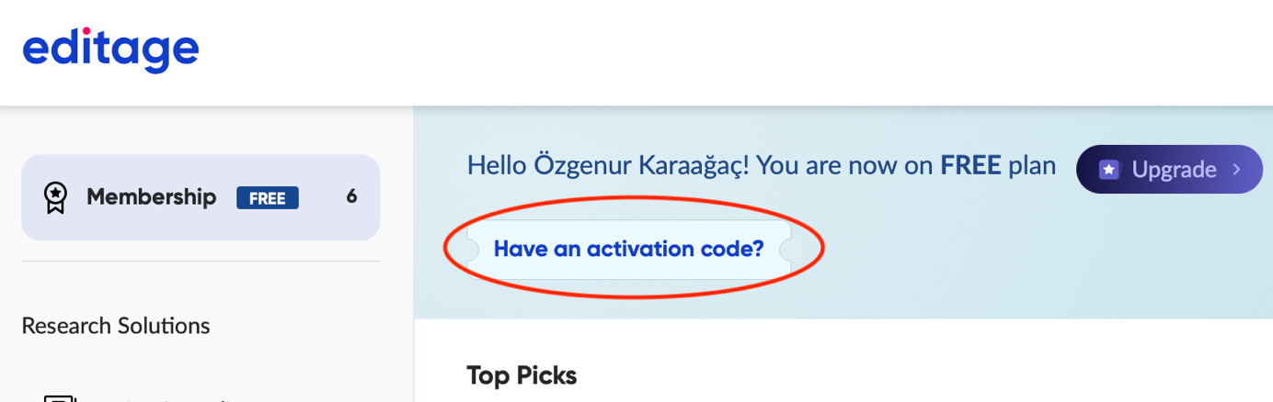
- Uygulamaya Geçiş: Kod aktif edildikten sonra sayfada yer alan "Explore" butonuna tıklayıp açılan yan sayfadan Take me to Mind The Graph'e tıklayın.​
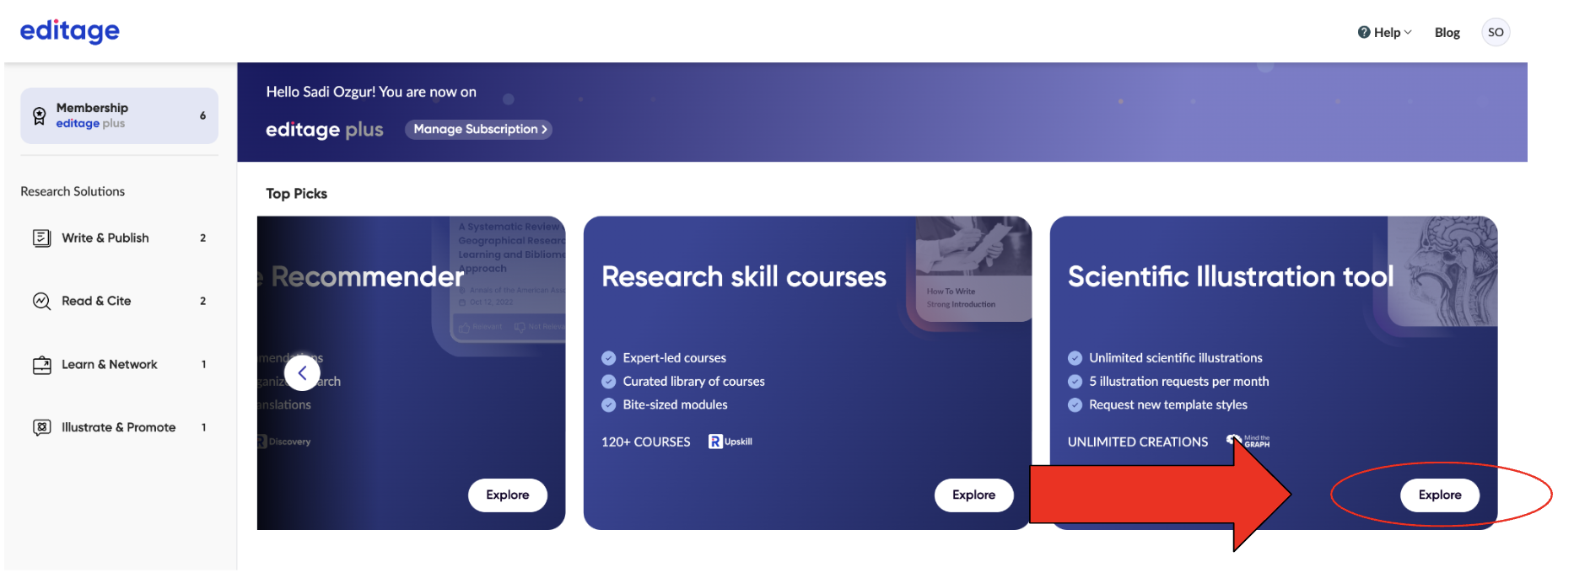

Deneme Kodu ve Deneme Süreci
Deneme erişimi, her kurum için özel olarak oluşturulan aktivasyon kodu ile gerçekleştirilecektir. Kurumunuza ait aktivasyon kodunu aşağıdaki bağlantı üzerinden görüntüleyerek ilgili kullanıcılarla paylaşmanız gerekmektedir.
- Kurumsal Aktivasyon Kodu: ALL-A-TRIAL-DASF8N-GOQ
- Deneme Süresi: 31 Mart 2026 tarihine kadar geçerlidir.

Tanıtım ve Destek Materyalleri
Kullanıcılarınızın platformu daha yakından tanıyabilmesi amacıyla hazırlanan rehber videolara aşağıdaki bağlantı üzerinden erişebilirsiniz.
Mind the Graph – Grafik ve Bilimsel Görselleştirme Eğitimleri

